Эссе
«Моя педагогическая философия»
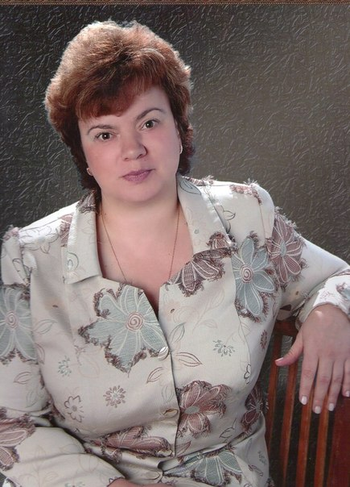

Кругом Светлана Валентиновна-
старший воспитатель

МДОУ «Детский сад № 182»

Счастье- определяется всеми по-разному, кто-то говорит карьера, семья, работу называют редко. Но мы столько времени проводим на работе, при этом быть не испытывать удовлетворения от нее, это наносить вред не только
себе, но и тем с кем ты работаешь. Работая старшим воспитателем, всегда много уделяла времени профессиональным компетентностям педагогов, но если при этом ты сам, как педагог не растешь, ты не сможешь ничего дать, ничему научить, и ничего увидеть. Можно конечно ходить на работу, текущие дела выполнять, но ведь мы работаем с детьми, а это взрыв фантазий, эмоций, непредсказуемости, идей.
И детство случается сейчас, сегодня и завтра будет поздно…
Люблю учиться, новые мысли рождают новые идеи, новые взгляды, мне это нравится. Все формируется вовне, потом переносится внутри. Следуя этому правилу, вначале нужно это услышать, увидеть, посмотреть, пропустить через себя, и передать педагогам: «Пробуй, твори, но не вытворяй!! ».
Личностные компетентности менять внешними давлением невозможно, двери сердца все открываются изнутри. И если у меня нет яблока, я не могу его никому дать.
Педагоги должны по хорошему «заболеть» желанием менять что-то, сначала в сознании, потом в практике.
Но главное, что я поняла и в чем убедилась, что любовь к ребенку остается высшей степенью научности! Это и есть моя педагогическая философия!

